**2ª FASE:**

**1ª LEI DE NEWTON OU PRINCÍPIO DA INÉRCIA**

**O que é a primeira lei de Newton?**

Também chamada de Lei da Inércia, essa é a coisa mais importante para entender sobre movimento.

## Por que a velocidade dos objetos diminui?

## Antes de Galileu e Newton, muitos acreditavam que os objetos desaceleravam porque possuíam uma tendência natural para isso. Mas essas pessoas não levavam em consideração várias forças - ex: atrito, gravidade, e a resistência do ar - que provocam mudança de velocidade nos objetos aqui na terra. Se pudéssemos observar o movimento de um objeto no espaço, poderíamos notar as tendências naturais do movimento de um objeto livre de quaisquer influências externas. No espaço profundo, veríamos que se um objeto possui velocidade, ele continuaria a se mover com essa mesma velocidade até que alguma força causasse uma variação no seu movimento. Da mesma forma, se um objeto estivesse parado no espaço, ele continuaria em repouso até que alguma força agisse sobre ele, variando seu movimento.

## **Primeira Lei de Newton:** Um objeto em repouso permanece em repouso, ou se estiver em movimento, permanece em movimento com velocidade constante, a menos que uma força externa atue sobre ele.

Note o uso repetido do verbo "permanece". Podemos pensar nessa lei como a preservação do status quo do movimento. A primeira lei de Newton afirma que deve haver uma causa - que é uma força resultante externa - para que haja qualquer variação na velocidade (uma variação na magnitude ou na direção). Um objeto deslizando sobre uma mesa ou sobre o chão perde velocidade por ação da força resultante do atrito agindo sobre o objeto.

**O que força, força externa e força resultante significam?**

Uma **força** é um impulso ou uma tração exercida sobre um objeto por outro objeto. As unidades de **F** são chamadas Newtons, ou simplesmente **N**. Uma **força externa** é uma força que se origina fora de um objeto, em vez de uma força interna ao objeto. Por exemplo, a força da gravidade que a Terra exerce sobre a lua é uma força externa à lua. Contudo, a força da gravidade que o núcleo da lua exerce sobre sua crosta externa é uma força interna à lua. Forças internas a um objeto não podem gerar variação em seu movimento geral.

Já a **força resultante**, expressa como **ΣF**, sobre um objeto é a força total exercida sobre o objeto. Se diversas forças agem sobre um objeto, então a força resultante é a soma de todas as forças. Mas cuidado: já que a força **F** é um vetor, para encontrar a força resultante **ΣF**, as forças precisam ser somadas como vetores, utilizando a soma de vetores.

Em outras palavras, se uma caixa tivesse uma força de magnitude 45 Newtons sendo exercida pela direita e uma força de magnitude 30 Newtons sendo exercida pela esquerda, a força resultante na direção horizontal seria:

ΣF horizontal ​= 45 N − 30 N

ΣF horizontal​ =15 N

**Considerando a direita como a direção positiva.**

A primeira lei de Newton estabelece que caso a força resultante sobre um objeto seja zero (**ΣF=0**), então esse objeto terá aceleração nula. Isso não necessariamente significa que o objeto está em repouso, mas significa que possui velocidade constante. Em outras palavras, velocidade constante igual a zero, em repouso, ou diferente de zero, movendo-se com uma velocidade constante.

Para uma caixa, se a força para a direita teve uma magnitude de 45 Newtons e a força para a esquerda teve uma magnitude de 45 Newtons, a força líquida seria zero. A caixa de burritos tanto continuaria se movendo com uma velocidade constante — se começou com velocidade antes que as forças foram aplicadas — como permaneceria em repouso — se já estava em repouso antes de as forças serem aplicadas.

**O que significa massa?**

A propriedade de um corpo permanecer em repouso ou permanecer em movimento com velocidade constante é chamada de **inércia**. A primeira lei de Newton muitas vezes é chamada de lei da inércia. Como sabemos a partir de experiências, alguns objetos têm mais inércia que outros. Obviamente, é mais difícil variar o movimento de uma pedra grande do que o de uma bola de basquete, por exemplo.

A inércia de um objeto é medida por sua massa. A massa pode ser determinada medindo o quão difícil é acelerar um objeto. Quanto mais massa um objeto tem, mais difícil é acelerá-lo.

Além disso, grosseiramente falando, quando mais "coisas" (ou matéria) há em algo, mais massa ele tem, e mais difícil será alterar sua velocidade (por exemplo, fazê-lo acelerar).

**EXEMPLOS:**

### Exemplo 1: Sonda espacial à deriva

### Uma sonda espacial está à deriva com uma velocidade constante no espaço (longe de qualquer influência de planetas e estrelas) com seus propulsores desligados. Se dois propulsores forem ligados simultaneamente exercendo forças idênticas para as direções esquerda e direita nas direções mostradas, o que aconteceria com o movimento do foguete?

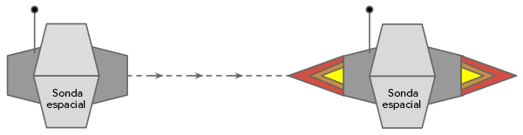

a) A sonda espacial continuaria com velocidade constante

b) A sonda espacial aumentaria sua velocidade  
c) A sonda espacial diminuiria sua velocidade e pararia  
d) A sonda espacial pararia imediatamente.

**A resposta correta é: a)** De acordo com a primeira lei de Newton, uma força resultante não-nula é necessária para variar a velocidade de um objeto. A força resultante na sonda espacial é zero (já que as forças se cancelam), então não há variação na velocidade da sonda.

**Exemplo 2: O elevador**

Um elevador está sendo puxado para cima com uma velocidade constante por um cabo como visto no diagrama abaixo. Enquanto o elevador está se movendo para cima com velocidade constante, como a magnitude da força para cima exercida no elevador pelo cabo **FC** se comparada à magnitude da força da gravidade para baixo **FG** no elevador?

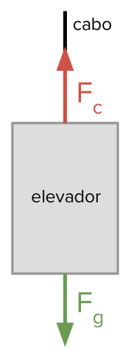

a) **FC** é maior que **FG**

b) **FC** é igual a **FG**  
c) **FC** é menor que **FG**  
d) **FC** poderia ser maior ou menor **FG** dependendo da massa do elevador.

**A alternativa correta é: b)** Se o elevador está se movendo com velocidade constante, a força resultante deve ser zero. Para que a força resultante no elevador seja zero, as forças para cima e para baixo devem se cancelar exatamente.

### Exemplo 3: A trajetória da sonda espacial

### Uma sonda espacial está à deriva com uma velocidade constante no espaço (longe de qualquer influência de planetas e estrelas) com seus propulsores desligados. Se um propulsor for ligado e logo depois desligado fazendo uma pequena explosão de força na direção mostrada, o que melhor representaria o caminho viajado pelo foguete após o propulsor ser desligado?

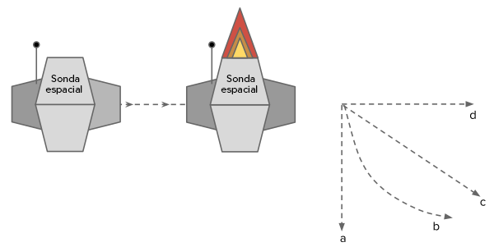

a) trajetória a  
b) trajetória b  
c) trajetória c  
d) trajetória d

**A reposta correta é: c)** Depois que o propulsor é desligado, não haverá força resultante na sonda espacial. Já que a força resultante é zero, a velocidade (tanto a magnitude quanto a direção) deve ser constante. Então, devido à primeira lei de Newton, a sonda espacial se move em linha reta com uma velocidade constante. O fato de que havia uma força vertical sobre a sonda espacial não afeta a velocidade horizontal da sonda espacial, ela varia apenas a velocidade vertical. Um vetor velocidade constante na vertical e outro na horizontal resulta em uma linha diagonal reta no espaço.

***VIDEO***

https://www.youtube.com/watch?v=0lmB4pNgQWU

**QUESTÕES:**

01)De acordo com a Primeira Lei de Newton:

a) **Um corpo tende a permanecer em repouso ou em movimento retilíneo uniforme quando a resultante das forças que atuam sobre ele é nula.**

b) Um corpo permanece em movimento apenas enquanto houver uma força atuando sobre ele.

c) Quando a resultante das forças que atuam sobre um corpo é igual a zero, esse corpo somente pode estar em repouso.

d) A inércia de um objeto independe de sua massa.

e) Uma partícula tende a permanecer em aceleração constante.

02) Baseando-se na primeira Lei de Newton, assinale a alternativa correta:

a) Se estivermos dentro de um ônibus e deixarmos um objeto cair, esse objeto fará uma trajetória retilínea em relação ao solo, pois o movimento do ônibus não afeta o movimento de objetos em seu interior.

**b) Quando usamos o cinto de segurança dentro de um carro, estamos impedindo que, na ocorrência de uma frenagem, sejamos arremessados para fora do carro, em virtude da tendência de permanecermos em movimento.**

c) Quanto maior a massa de um corpo, mais fácil será alterar sua velocidade.

d) O estado de repouso e o de movimento retilíneo independem do referencial adotado.

e) n.d.a.

03) As estatísticas indicam que o uso de cinto de segurança deve ser obrigatório para prevenir lesões mais graves em motoristas e passageiros no caso de acidentes. Fisicamente, a função do cinto está relacionada com a:

**a) Primeira Lei de Newton;**

b) Lei de Snell;

c) Lei de Ampére;

d) Lei de Ohm;

e) Primeira Lei de Kepler.

04) Julgue as afirmações abaixo:

a) Se um corpo sob a ação de várias forças está em equilíbrio, então esse corpo só pode estar em repouso.

b) Um corpo permanece em movimento retilíneo uniforme ou em repouso quando não existe nenhuma força atuando sobre ele.

c) Quando a resultante das forças que atuam sobre um corpo é nula, esse corpo permanece em repouso ou em movimento uniforme em qualquer direção.

**d) Um objeto sob a ação de várias forças está em equilíbrio, isso significa que ele pode estar em repouso ou em movimento retilíneo uniforme.**

e) n.d.a.

05)A primeira Lei de Newton afirma que, se a soma de todas as forças atuando sobre o corpo é zero, o mesmo ...

1. terá um movimento uniformemente variado.
2. **apresentará velocidade constante.**
3. apresentará velocidade constante em módulo, mas sua direção pode ser alterada.
4. será desacelerado.
5. apresentará um movimento circular uniforme.